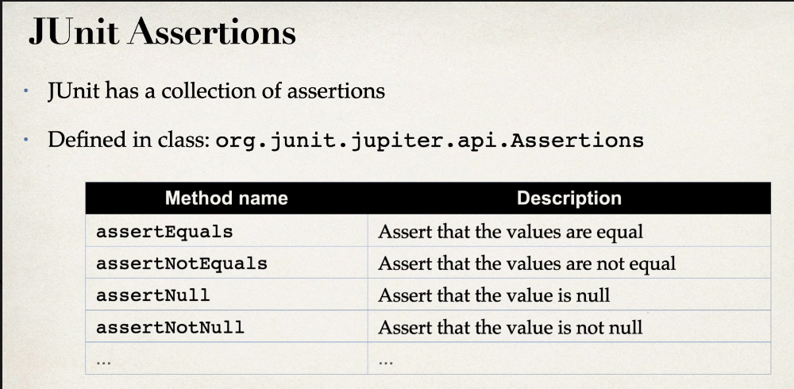

📘 JUnit Assertions
🟢 1. COSA FA / COSA OTTIENE
Le Assertions sono metodi forniti da JUnit 5 che permettono di verificare se il risultato di un'operazione è quello che ci aspettiamo.
👉 In parole semplici:
Assertions = controlli automatici che verificano se il nostro codice funziona correttamente.
Quando eseguiamo un test:
- ✅ Assertion corretta → Il controllo viene superato.
- ❌ Assertion sbagliata → Il test fallisce.
💡 Esempio pratico:
Supponiamo di avere un metodo Java che somma due numeri:
int risultato = 5 + 5;
Ci aspettiamo che il risultato sia 10.
Con JUnit possiamo verificarlo:
Assertions.assertEquals(10, risultato);
✅ Se risultato = 10 → Test superato.
❌ Se risultato = 8 → Test fallito.

💻 2. DEV – I metodi Assertions
JUnit 5 mette a disposizione diversi metodi nella classe:
org.junit.jupiter.api.Assertions
Vediamo quelli presenti nella slide.
🔹 assertEquals()
Verifica che due valori siano uguali.
int risultato = 10;

Assertions.assertEquals(10, risultato);
- 10 → Valore atteso (Expected).
- risultato → Valore effettivo (Actual).
✅ Se sono uguali, il controllo viene superato.
🔹 assertNotEquals()
Verifica che due valori siano diversi.
int risultato = 10;

Assertions.assertNotEquals(5, risultato);
✅ Il controllo viene superato perché 5 è diverso da 10.
🔹 assertNull()
Verifica che un valore sia null.
String nome = null;

Assertions.assertNull(nome);
✅ Il controllo viene superato perché nome è null.
🔹 assertNotNull()
Verifica che un valore NON sia null.
String nome = "Ergys";

Assertions.assertNotNull(nome);
✅ Il controllo viene superato perché nome contiene un valore.

📖 3. TEORIA – Come funzionano le Assertions?
Le Assertions sono metodi statici appartenenti alla classe:
org.junit.jupiter.api.Assertions
Questo significa che possiamo utilizzarli senza creare un oggetto della classe Assertions.
Ad esempio:
Assertions.assertEquals(10, risultato);
Come funziona internamente il controllo?
ESECUZIONE DEL TEST
|
▼
Assertions.assertEquals()
|
▼
Confronta Expected e Actual
|
┌───────┴───────┐
▼ ▼
UGUALI DIVERSI
| |
▼ ▼
✅ PASS ❌ FAIL
Se l'Assertion non viene soddisfatta, JUnit segnala il fallimento del test.

🎯 4. PERCHÉ utilizziamo le Assertions?
Immagina di sviluppare un'applicazione Spring Boot.
Scrivi un metodo che deve restituire un determinato risultato.
Come fai a verificare automaticamente che funzioni?
👉 Utilizzi le Assertions.
In questo modo possiamo:
✅ Verificare che i metodi restituiscano i risultati corretti.
✅ Individuare eventuali errori nel codice.
✅ Controllare automaticamente il comportamento dell'applicazione.
Senza Assertions, non avremmo questi controlli automatici sui risultati dei nostri test.

🎤 5. COLLOQUIO – Java Backend Developer
❓ Domanda: Cosa sono le Assertions in JUnit?
✅ Risposta da colloquio:
«Le Assertions sono metodi forniti da JUnit che permettono di verificare automaticamente i risultati dei test.
Ad esempio, assertEquals() verifica che due valori siano uguali, mentre assertNotEquals() verifica che siano diversi.
Abbiamo anche assertNull() e assertNotNull() per verificare se un valore è null oppure no.
Se un'Assertion non viene soddisfatta, il test fallisce.»

🧠 DA MEMORIZZARE
Assertion | Cosa verifica
assertEquals() | ✅ Due valori sono uguali
assertNotEquals() | ✅ Due valori sono diversi
assertNull() | ✅ Il valore è null
assertNotNull() | ✅ Il valore NON è null
💡 Concetto fondamentale:
JUnit → Esegue i test
Assertions → Verificano i risultati
Assertion soddisfatta → PASS ✅
Assertion non soddisfatta → FAIL ❌
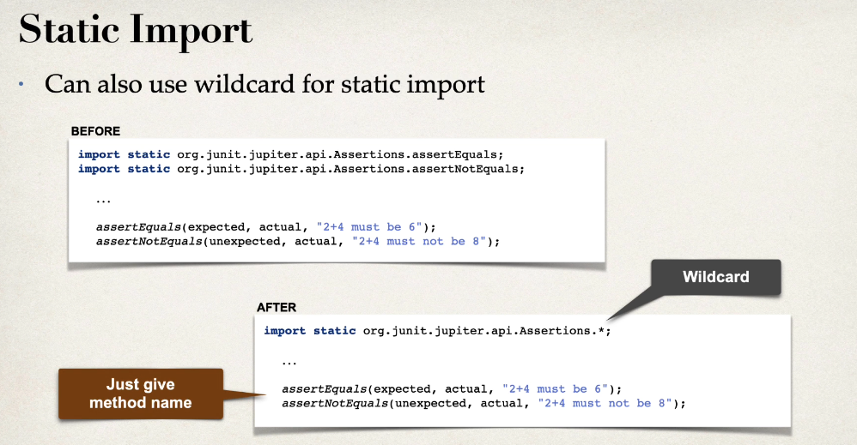

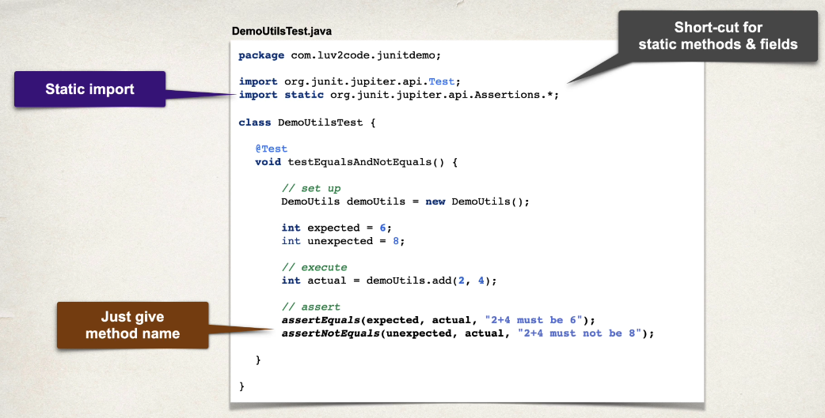
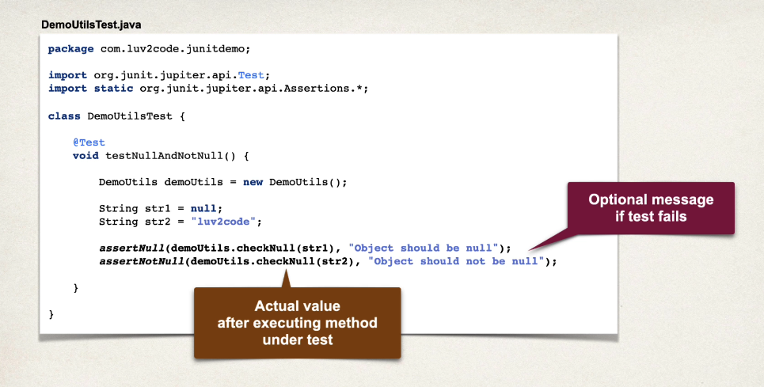
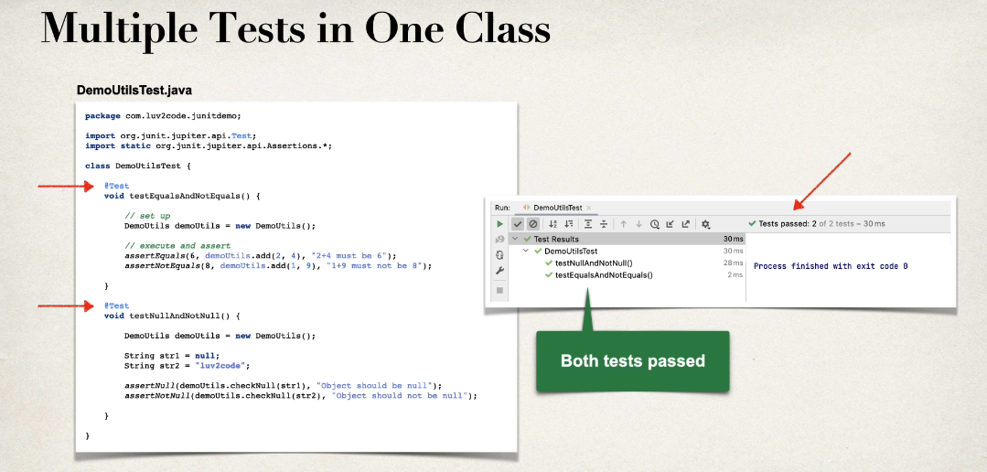
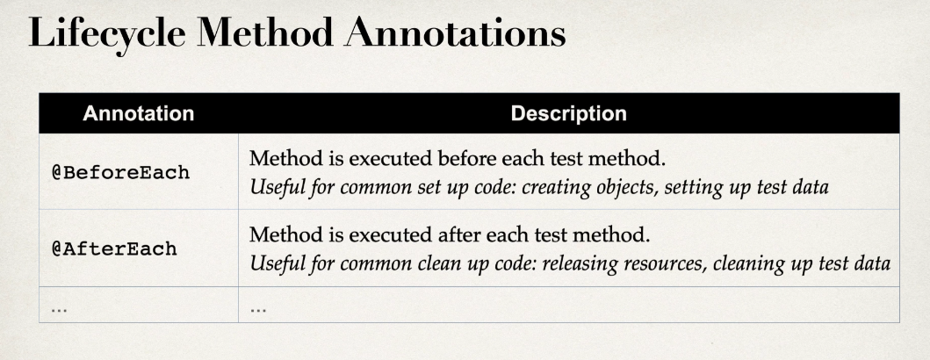
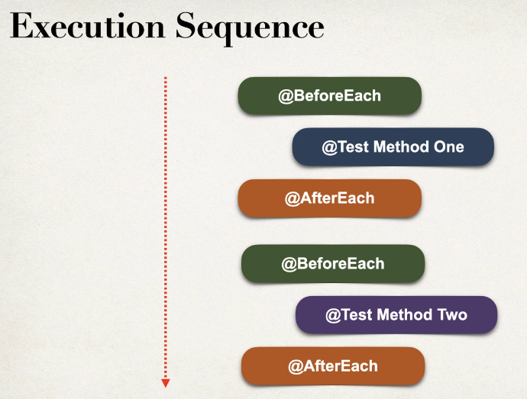
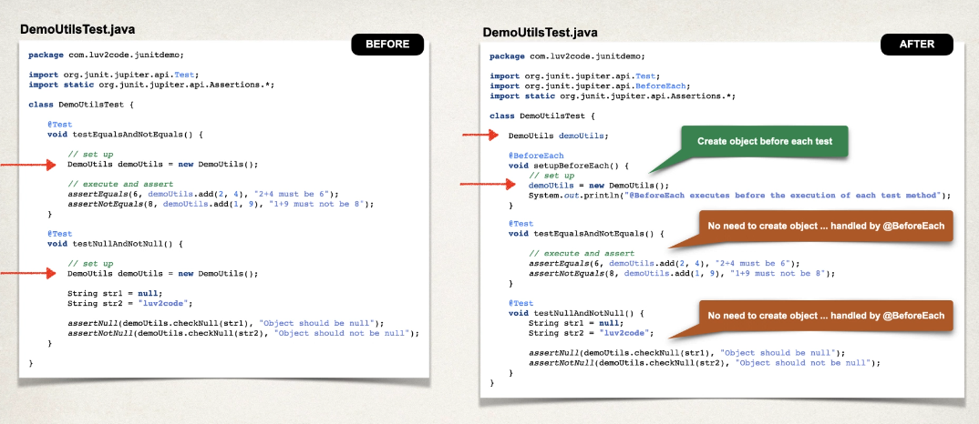
📘 JUnit 5 — Lifecycle Method Annotations
@BeforeEach e @AfterEach
🟢 1. COSA FA / COSA OTTIENE
JUnit 5 mette a disposizione due annotazioni che permettono di eseguire automaticamente del codice prima e dopo ogni test.
- ✅ @BeforeEach → Esegue un metodo prima di ogni test.
- ✅ @AfterEach → Esegue un metodo dopo ogni test.
👉 In parole semplici:
@BeforeEach = PREPARAZIONE
@AfterEach = PULIZIA
💡 Esempio pratico:
Immagina di avere un test che utilizza alcuni dati.
Prima del test dobbiamo prepararli, mentre dopo il test possiamo eliminarli.
JUnit gestisce automaticamente queste operazioni attraverso le due annotazioni.
💻 2. DEV — Analisi del codice BEFORE
🔴 BEFORE — Senza @BeforeEach
Nella prima versione abbiamo due metodi di test.
1️⃣ Primo test: testEqualsAndNotEquals()
@Test
void testEqualsAndNotEquals() {
// set up
DemoUtils demoUtils = new DemoUtils();

// execute and assert
assertEquals(6, demoUtils.add(2, 4), "2+4 must be 6");
assertNotEquals(8, demoUtils.add(1, 9), "1+9 must not be 8");
}
Cosa succede?
DemoUtils demoUtils = new DemoUtils();
Creiamo un oggetto della classe DemoUtils.
Successivamente eseguiamo due controlli:
assertEquals(6, demoUtils.add(2, 4), "2+4 must be 6");
✅ Verifica che 2 + 4 restituisca 6.
assertNotEquals(8, demoUtils.add(1, 9), "1+9 must not be 8");
✅ Verifica che 1 + 9 restituisca un risultato diverso da 8.
2️⃣ Secondo test: testNullAndNotNull()
@Test
void testNullAndNotNull() {
// set up
DemoUtils demoUtils = new DemoUtils();
String str1 = null;
String str2 = "luv2code";
assertNull(demoUtils.checkNull(str1), "Object should be null");
assertNotNull(demoUtils.checkNull(str2), "Object should not be null");
}
Anche qui troviamo:
DemoUtils demoUtils = new DemoUtils();
Stiamo creando nuovamente un oggetto DemoUtils.
Poi:
- str1 contiene null.
- str2 contiene "luv2code".
Le Assertions verificano:
assertNull(demoUtils.checkNull(str1), "Object should be null");
✅ Il metodo checkNull() deve restituire null.
assertNotNull(demoUtils.checkNull(str2), "Object should not be null");
✅ Il metodo checkNull() deve restituire un valore diverso da null.
⚠️ Qual è il problema del BEFORE?
In entrambi i test ripetiamo:
DemoUtils demoUtils = new DemoUtils();
Il professore vuole eliminare questa duplicazione.

💻 3. DEV — Analisi del codice AFTER
🟢 AFTER — Con @BeforeEach
1️⃣ Dichiarazione dell'oggetto
class DemoUtilsTest {

DemoUtils demoUtils;
Adesso demoUtils viene dichiarato come variabile di istanza della classe.
👉 Questo significa che i metodi della classe possono utilizzare questa variabile.

2️⃣ Introduzione di @BeforeEach
@BeforeEach
void setUpBeforeEach() {

// set up
demoUtils = new DemoUtils();

System.out.println("@BeforeEach executes before the execution of each test method");
}
Analizziamolo.
@BeforeEach
Indica a JUnit di eseguire automaticamente il metodo prima di ogni test.
void setUpBeforeEach()
È il metodo che contiene il codice di preparazione.
demoUtils = new DemoUtils()
Crea un nuovo oggetto DemoUtils e lo assegna alla variabile dichiarata nella classe.
System.out.println(...)
Stampa un messaggio per mostrare che @BeforeEach è stato eseguito.
🔹 3️⃣ Primo test
@Test
void testEqualsAndNotEquals() {

// execute and assert
assertEquals(6, demoUtils.add(2, 4), "2+4 must be 6");
assertNotEquals(8, demoUtils.add(1, 9), "1+9 must not be 8");
}
Cosa è cambiato?
Non troviamo più:
DemoUtils demoUtils = new DemoUtils();
Perché?
👉 JUnit ha già eseguito setUpBeforeEach() prima del test, creando l'oggetto.
Il test deve solamente eseguire le operazioni e verificarne i risultati.
🔹 4️⃣ Secondo test
@Test
void testNullAndNotNull() {

String str1 = null;
String str2 = "luv2code";

assertNull(demoUtils.checkNull(str1), "Object should be null");
assertNotNull(demoUtils.checkNull(str2), "Object should not be null");
}
Anche qui non dobbiamo più creare manualmente l'oggetto.
JUnit esegue nuovamente:
@BeforeEach
void setUpBeforeEach() {
demoUtils = new DemoUtils();
}
👉 Quindi ogni test riceve un nuovo oggetto DemoUtils.

🎯 4. PERCHÉ il professore utilizza @BeforeEach?
Confrontiamo le due versioni.
BEFORE | AFTER
Oggetto creato nel primo test | Oggetto creato in @BeforeEach
Oggetto creato nel secondo test | Oggetto creato in @BeforeEach
Codice duplicato | Codice centralizzato
Preparazione dentro ogni test | Preparazione automatica
Il vantaggio principale è che se dobbiamo modificare il codice di inizializzazione, lo facciamo in un solo punto.
Inoltre, ogni test può concentrarsi esclusivamente sulle operazioni da verificare.

🎤 6. COLLOQUIO — Java Backend Developer
❓ Domanda: Perché utilizziamo @BeforeEach nei test JUnit?
✅ Risposta da colloquio:
«Utilizziamo @BeforeEach per eseguire automaticamente il codice di inizializzazione prima di ogni metodo di test.
Per esempio, se più test utilizzano lo stesso tipo di oggetto, possiamo dichiararlo come variabile della classe e inizializzarlo nel metodo annotato con @BeforeEach.
In questo modo evitiamo di duplicare il codice e ogni test riceve un oggetto appena inizializzato.»

🧠 DA MEMORIZZARE
🔴 BEFORE
@Test
void test1() {
DemoUtils demoUtils = new DemoUtils();
}

@Test
void test2() {
DemoUtils demoUtils = new DemoUtils();
}
🟢 AFTER
DemoUtils demoUtils;
@BeforeEach
void setUpBeforeEach() {
demoUtils = new DemoUtils();
}
✅ Concetto fondamentale:
@BeforeEach → eseguito prima di OGNI test.
setUpBeforeEach() → prepara l'oggetto.
@Test → utilizza l'oggetto già inizializzato.
💡 Attenzione: nella tua slide, AFTER significa codice dopo la modifica, non l'annotazione @AfterEach. Qui il professore sta mostrando esclusivamente l'utilizzo di @BeforeEach.
@BeforeAll
static void setupBeforeEachClass() {
System.out.println("@BeforeAll executes only once before all test methods execution in the class");
}
@AfterAll
static void tearDownAfterAll() {
System.out.println("@AfterAll executes only once after all test methods execution in the class");
}
📘 JUnit 5 — Lifecycle Method Annotations
@BeforeAll e @AfterAll
🟢 1. COSA FA / COSA OTTIENE
JUnit 5 mette a disposizione due annotazioni che permettono di eseguire un metodo una sola volta, prima o dopo tutti i test di una classe.
- ✅ @BeforeAll → Esegue un metodo una sola volta, prima di tutti i test.
- ✅ @AfterAll → Esegue un metodo una sola volta, dopo tutti i test.
👉 In parole semplici:
@BeforeAll = preparazione iniziale della classe di test.
@AfterAll = pulizia finale della classe di test.
La differenza rispetto a @BeforeEach e @AfterEach è che questi ultimi vengono eseguiti per ogni test.

💻 2. DEV — Analisi del TUO codice
🔹 1️⃣ @BeforeAll
@BeforeAll
static void setupBeforeEachClass() {
System.out.println("@BeforeAll executes only once before all test methods execution in the class");
}
Analizziamolo.
@BeforeAll
È un'annotazione di JUnit 5.
Indica che il metodo deve essere eseguito una sola volta prima di tutti i test della classe.
static
Il metodo è dichiarato static perché, con la configurazione standard di JUnit 5, i metodi annotati con @BeforeAll devono essere statici.
Questo permette a JUnit di eseguirli senza dover creare un'istanza della classe di test.
void setupBeforeEachClass()
È il nome del metodo scelto dal programmatore.
Il nome non determina il comportamento: è l'annotazione @BeforeAll che indica a JUnit quando eseguirlo.
System.out.println(...)
Stampa un messaggio nella console per dimostrare che il metodo viene eseguito una sola volta.

🔹 2️⃣ @AfterAll
@AfterAll
static void tearDownAfterAll() {
System.out.println("@AfterAll executes only once after all test methods execution in the class");
}
@AfterAll
Indica a JUnit di eseguire il metodo una sola volta dopo tutti i test della classe.
static
Anche questo metodo deve essere statico nella configurazione standard di JUnit 5.
void tearDownAfterAll()
È il metodo che viene eseguito al termine dei test.

📖 3. TEORIA — Come funzionano?
Supponiamo che la classe contenga i due test che abbiamo studiato precedentemente:
- testEqualsAndNotEquals()
- testNullAndNotNull()
🔄 Flusso di esecuzione
JUNIT 5
|
▼
🟢 @BeforeAll
Eseguito 1 volta
|
▼
@BeforeEach
|
▼
testEqualsAndNotEquals()
|
▼
@AfterEach
|
▼
@BeforeEach
|
▼
testNullAndNotNull()
|
▼
@AfterEach
|
▼
🔴 @AfterAll
Eseguito 1 volta
|
▼
FINE
Lo schema rappresenta una possibile sequenza: JUnit non garantisce automaticamente l'ordine dei due test.
🔑 Differenza fondamentale
Annotazione | Quando viene eseguita
@BeforeAll | Una volta prima di tutti i test
@BeforeEach | Prima di ogni test
@AfterEach | Dopo ogni test
@AfterAll | Una volta dopo tutti i test

🎯 4. PERCHÉ utilizziamo @BeforeAll e @AfterAll?
Immagina di avere una classe con 20 test.
Se dobbiamo eseguire un'operazione di preparazione comune una sola volta, possiamo utilizzare @BeforeAll.
Allo stesso modo, se dobbiamo eseguire un'operazione finale dopo tutti i test, utilizziamo @AfterAll.
✅ Evitiamo di ripetere inutilmente operazioni comuni.
✅ Centralizziamo la preparazione iniziale.
✅ Centralizziamo la pulizia finale.
Attenzione: nel tuo codice questi metodi stampano soltanto messaggi nella console. Servono a dimostrare quando vengono eseguiti.

🎤 5. COLLOQUIO — Java Backend Developer
❓ Domanda: Qual è la differenza tra @BeforeAll e @BeforeEach in JUnit 5?
✅ Risposta da colloquio:
«In JUnit 5, @BeforeAll viene eseguito una sola volta prima di tutti i test di una classe, mentre @BeforeEach viene eseguito prima di ogni singolo test.
Lo stesso principio vale per @AfterAll e @AfterEach.
Inoltre, nella configurazione standard di JUnit 5, i metodi annotati con @BeforeAll e @AfterAll devono essere statici.»

🧠 6. DA MEMORIZZARE
@BeforeAll
(UNA VOLTA)
|
▼
@BeforeEach
|
▼
@Test
|
▼
@AfterEach
|
▼
@BeforeEach
|
▼
@Test
|
▼
@AfterEach
|
▼
@AfterAll
(UNA VOLTA)
💡 Concetto fondamentale
ALL = una volta per tutta la classe di test.
EACH = una volta per ogni test.
📌 Ricorda anche che:
- @BeforeAll e @AfterAll → normalmente richiedono static.
- @BeforeEach e @AfterEach → normalmente non richiedono static.
Questa è la differenza principale da ricordare per il corso e per i colloqui Java Backend.
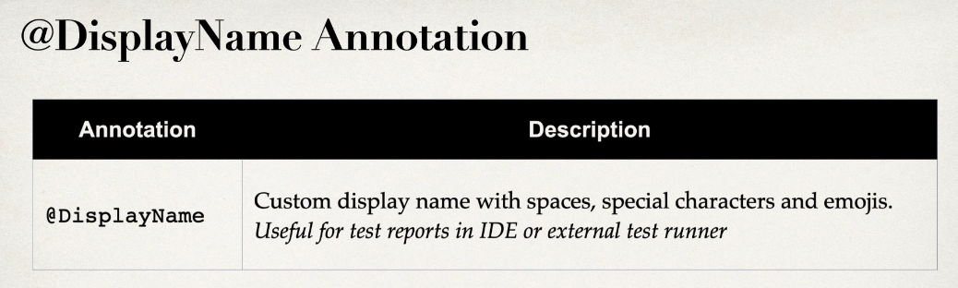
📘 JUnit 5 — @DisplayName Annotation
🟢 1. COSA FA / COSA OTTIENE
L'annotazione @DisplayName di JUnit 5 permette di assegnare un nome personalizzato e leggibile a un test.
👉 In parole semplici:
@DisplayName = permette di scegliere il nome con cui un test viene visualizzato nei risultati.
Possiamo utilizzare:
- ✅ Spazi tra le parole.
- ✅ Caratteri speciali.
- ✅ Emoji.
- ✅ Descrizioni più chiare.
💡 Importante: @DisplayName non modifica il funzionamento del test, ma soltanto il nome visualizzato.

💻 2. DEV — Come funziona nel codice
Riprendiamo il metodo testEqualsAndNotEquals() che abbiamo studiato nelle slide precedenti.
🔴 SENZA @DisplayName
@Test
void testEqualsAndNotEquals() {

assertEquals(6, demoUtils.add(2, 4), "2+4 must be 6");
assertNotEquals(8, demoUtils.add(1, 9), "1+9 must not be 8");
}
Quando eseguiamo il test, nell'IDE possiamo vedere:
✅ testEqualsAndNotEquals()
Il nome corrisponde a quello del metodo Java.
🟢 CON @DisplayName
@Test
@DisplayName("✅ Test addizione: verifica valori uguali e diversi")
void testEqualsAndNotEquals() {
assertEquals(6, demoUtils.add(2, 4), "2+4 must be 6");
assertNotEquals(8, demoUtils.add(1, 9), "1+9 must not be 8");
}
Adesso nei risultati dei test vedremo:
✅ Test addizione: verifica valori uguali e diversi
👉 Il metodo Java continua a chiamarsi testEqualsAndNotEquals(), ma JUnit mostra il nome personalizzato.

📖 3. TEORIA — Come funziona @DisplayName?
L'annotazione appartiene a JUnit Jupiter:
import org.junit.jupiter.api.DisplayName;
La sintassi è: @DisplayName("Nome personalizzato del test")
🔍 Analizziamola
@DisplayName
È un'annotazione che permette di personalizzare il nome visualizzato.
"Nome personalizzato del test"
È una stringa Java che contiene il nome che vogliamo mostrare.
Può contenere spazi, caratteri speciali ed emoji.
🔄 Flusso
JUNIT 5
|
▼
@Test
|
▼
@DisplayName
|
▼
Esecuzione del test
|
▼
Risultati nell'IDE
|
▼
Nome personalizzato
📌 Attenzione: @DisplayName non determina se un metodo è un test. Questo compito rimane dell'annotazione @Test.

🎯 4. PERCHÉ utilizziamo @DisplayName?
Immagina di avere una classe contenente numerosi test.
Senza @DisplayName, nei risultati potremmo vedere:
✅ testEqualsAndNotEquals()
✅ testNullAndNotNull()
Con @DisplayName:
✅ Verifica risultati uguali e diversi
✅ Verifica valori null e non null
Qual è il vantaggio?
✅ I risultati sono più facili da leggere.
✅ Possiamo capire immediatamente cosa verifica ogni test.
✅ I report dei test diventano più comprensibili.
✅ Possiamo utilizzare nomi descrittivi senza modificare i nomi dei metodi Java.
Il vantaggio principale è migliorare la leggibilità dei risultati dei test nell'IDE o nei test runner esterni.

🎤 5. COLLOQUIO — Java Backend Developer
❓ Domanda: A cosa serve @DisplayName in JUnit 5?
✅ Risposta da colloquio:
«L'annotazione @DisplayName permette di assegnare un nome personalizzato ai test JUnit.
Il nome può contenere spazi, caratteri speciali ed emoji.
Viene utilizzata principalmente per migliorare la leggibilità dei risultati dei test nell'IDE e nei report generati dai test runner.
Non modifica il comportamento del test, ma solamente il nome visualizzato.»

🧠 6. DA MEMORIZZARE
Annotazione | Funzione
@Test | Identifica un metodo di test
@DisplayName | Personalizza il nome visualizzato
💡 Concetto fondamentale
@Test
@DisplayName("✅ Verifica addizione")
void testEqualsAndNotEquals() {
assertEquals(6, demoUtils.add(2, 4));
}
@Test → Dice a JUnit di eseguire il test.
@DisplayName → Dice a JUnit quale nome mostrare nei risultati.
🎯 Ricorda: @DisplayName serve a rendere i test più leggibili, non a cambiarne la logica.

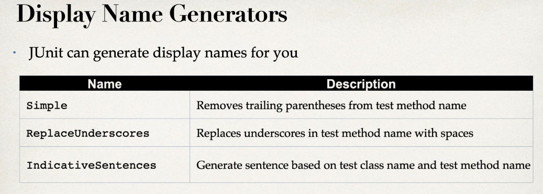
📘 JUnit 5 — Display Name Generators
🟢 1. COSA FA / COSA OTTIENE
JUnit 5 permette di generare automaticamente i nomi visualizzati dei test, senza dover utilizzare @DisplayName su ogni metodo.
Nella slide il professore presenta tre generatori:
- ✅ Simple → Rimuove le parentesi () dal nome del metodo.
- ✅ ReplaceUnderscores → Sostituisce gli underscore _ con spazi.
- ✅ IndicativeSentences → Genera una descrizione combinando il nome della classe e quello del metodo di test.
👉 In parole semplici:
Con @DisplayName scriviamo manualmente il nome da visualizzare.
Con i Display Name Generators, invece, JUnit genera automaticamente il nome.

💻 2. DEV — Come funzionano nel codice
Per utilizzare questi generatori, JUnit mette a disposizione l'annotazione:
@DisplayNameGeneration
Vediamo i tre generatori presenti nella slide.
🔹 1️⃣ Simple
@DisplayNameGeneration(DisplayNameGenerator.Simple.class)
class DemoUtilsTest {
@Test
void testEqualsAndNotEquals() {
// Test
}
}
Cosa succede?
JUnit prende il nome del metodo:
testEqualsAndNotEquals()
E lo visualizza così:
✅ testEqualsAndNotEquals
👉 Simple elimina le parentesi finali ().

🔹 2️⃣ ReplaceUnderscores
@DisplayNameGeneration(DisplayNameGenerator.ReplaceUnderscores.class)
class DemoUtilsTest {
@Test
void test_null_and_not_null() {
// Test
}
}
Cosa succede?
Il metodo Java si chiama:
test_null_and_not_null()
Ma JUnit lo visualizza così:
✅ test null and not null
👉 Tutti gli underscore _ vengono sostituiti con spazi.
Questo rende i nomi dei test più leggibili.

🔹 3️⃣ IndicativeSentences
@DisplayNameGeneration(DisplayNameGenerator.IndicativeSentences.class)
class DemoUtilsTest {
@Test
void testNullAndNotNull() {
// Test
}
}

Cosa succede?
JUnit utilizza:
- Il nome della classe → DemoUtilsTest
- Il nome del metodo → testNullAndNotNull()
E genera un nome come:
✅ DemoUtilsTest, testNullAndNotNull()
👉 In questo modo, il risultato del test contiene anche il nome della classe a cui appartiene.

📖 3. TEORIA — Differenza tra i generatori
La differenza principale riguarda il modo in cui JUnit costruisce il nome visualizzato.
Generatore | Comportamento
Simple | Elimina le parentesi finali
ReplaceUnderscores | Sostituisce _ con spazi
IndicativeSentences | Combina classe e metodo
🔍 Come funziona @DisplayNameGeneration?
Analizziamo questa istruzione:
@DisplayNameGeneration(DisplayNameGenerator.ReplaceUnderscores.class)
@DisplayNameGeneration
Indica a JUnit quale generatore utilizzare per i nomi visualizzati dei test della classe.
DisplayNameGenerator
È l'interfaccia di JUnit che definisce come generare i nomi.
ReplaceUnderscores.class
Indica quale implementazione del generatore vogliamo utilizzare.
Nel nostro caso, quella che sostituisce gli underscore con spazi.

🎯 4. PERCHÉ utilizziamo i Display Name Generators?
Riprendiamo l'annotazione studiata precedentemente:
@Test
@DisplayName("Verifica valori null e non null")
void testNullAndNotNull() {
}
Qui dobbiamo scrivere manualmente il nome.
Con un generatore:
@DisplayNameGeneration(DisplayNameGenerator.ReplaceUnderscores.class)
class DemoUtilsTest {
@Test
void test_null_and_not_null() {
}
}
JUnit genera automaticamente:
test null and not null
Qual è il vantaggio?
✅ Non dobbiamo scrivere @DisplayName su ogni test.
✅ Otteniamo nomi più leggibili automaticamente.
✅ Manteniamo uno stile uniforme nei risultati dei test.
✅ Rendiamo più comprensibili i report dei test.

🎤 5. COLLOQUIO — Java Backend Developer
❓ Domanda: Cosa sono i Display Name Generators in JUnit 5?
✅ Risposta da colloquio:
«I Display Name Generators permettono a JUnit 5 di generare automaticamente i nomi visualizzati dei test.
Possiamo configurarli tramite l'annotazione @DisplayNameGeneration.
JUnit mette a disposizione diversi generatori, tra cui Simple, che rimuove le parentesi dal nome del metodo, ReplaceUnderscores, che sostituisce gli underscore con spazi, e IndicativeSentences, che combina il nome della classe e quello del metodo.
Sono utili per migliorare la leggibilità dei risultati senza dover utilizzare manualmente @DisplayName su ogni test.»

🧠 6. DA MEMORIZZARE
Differenza tra @DisplayName e @DisplayNameGeneration
Annotazione | Funzione
@DisplayName | Impostiamo manualmente un nome
@DisplayNameGeneration | JUnit genera automaticamente i nomi
🔄 Schema mentale
JUNIT 5
|
▼
@DisplayNameGeneration
|
┌────────┼───────────┐
| | |
▼ ▼ ▼
Simple Replace Indicative
Underscores Sentences
| | |
▼ ▼ ▼
Rimuove Sostituisce Combina
() _ con classe +
spazi metodo
💡 Concetto fondamentale
@DisplayName → Nome scritto da noi.
@DisplayNameGeneration → Nome generato da JUnit.
🎯 Ricorda, bro: i Display Name Generators modificano soltanto il nome mostrato nei risultati, non il funzionamento dei test.
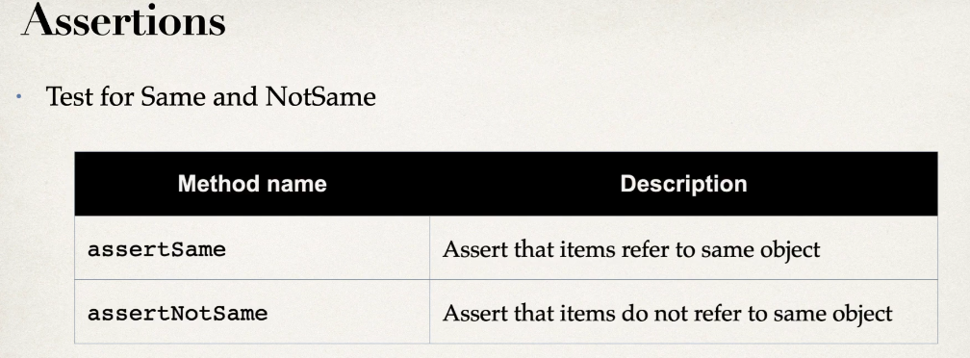
📘 JUnit 5 — Assertions: assertSame() e assertNotSame()
🟢 1. COSA FA / COSA OTTIENE
JUnit 5 mette a disposizione due metodi per verificare se due variabili fanno riferimento allo stesso oggetto in memoria.
- ✅ assertSame() → Verifica che due riferimenti puntino allo stesso oggetto.
- ✅ assertNotSame() → Verifica che due riferimenti puntino a oggetti diversi.
👉 In parole semplici:
assertSame() = È lo stesso oggetto?
assertNotSame() = Sono oggetti diversi?
⚠️ ATTENZIONE: questi metodi non confrontano il contenuto degli oggetti, ma i loro riferimenti.

💻 2. DEV — Analizziamo il TUO codice
Il professore utilizza due classi:
- DemoUtils.java → Contiene i metodi da verificare.
- DemoUtilsTest.java → Contiene i test JUnit.
🔹 1️⃣ DemoUtils.java
package com.luv2code.junitdemo;
public class DemoUtils {
private String academy = "Luv2Code Academy";
private String academyDuplicate = academy;

public String getAcademy() {
return academy;
}

public String getAcademyDuplicate() {
return academyDuplicate;
}
}
🔍 Analizziamo il codice
Prima variabile:
private String academy = "Luv2Code Academy";
Abbiamo una variabile academy che fa riferimento alla stringa "Luv2Code Academy".
Seconda variabile:
private String academyDuplicate = academy;
Qui succede qualcosa di importante!
Non stiamo creando un nuovo oggetto.
Stiamo assegnando ad academyDuplicate lo stesso riferimento contenuto in academy.
Quindi entrambe le variabili puntano allo stesso oggetto.

🧠 Visualizziamolo
MEMORIA JAVA

academy ────────────┐
│
▼
┌──────────────────┐
│ Luv2Code Academy │
└──────────────────┘
▲
│
academyDuplicate ───┘
✅ Due variabili.
✅ Un unico oggetto String.
I metodi getter:
public String getAcademy() {
return academy;
}
Restituisce il riferimento contenuto in academy.
public String getAcademyDuplicate() {
return academyDuplicate;
}
Restituisce il riferimento contenuto in academyDuplicate.
👉 Entrambi restituiscono un riferimento allo stesso oggetto.

🔹 2️⃣ DemoUtilsTest.java
Vediamo il metodo di test presente nella tua slide.
@DisplayName("Same and Not Same")
@Test
void testSameAndNotSame() {
String str = "luv2code";
assertSame(demoUtils.getAcademy(), demoUtils.getAcademyDuplicate(), "Objects should refer to same object");
assertNotSame(str, demoUtils.getAcademy(), "Objects should not refer to same object");
}
Analizziamolo passo dopo passo.
✅ Primo controllo — assertSame()
assertSame(demoUtils.getAcademy(), demoUtils.getAcademyDuplicate(), "Objects should refer to same object");
JUnit esegue:
1. demoUtils.getAcademy()
Restituisce il riferimento alla stringa "Luv2Code Academy".
2. demoUtils.getAcademyDuplicate()
Restituisce il riferimento allo stesso oggetto String.
3. assertSame()
Verifica se entrambi i riferimenti puntano allo stesso oggetto.
getAcademy()
│
▼
OGGETTO A
▲
│
getAcademyDuplicate()

✅ PASS
✅ Test superato, perché i due riferimenti sono identici.

✅ Secondo controllo — assertNotSame()
String str = "luv2code";
Abbiamo una stringa che contiene "luv2code".
Successivamente:
assertNotSame(
str,
demoUtils.getAcademy(),
"Objects should not refer to same object"
);

Cosa verifica?
JUnit confronta i riferimenti di:
- str → "luv2code"
- demoUtils.getAcademy() → "Luv2Code Academy"
Queste due variabili fanno riferimento a oggetti diversi.
MEMORIA JAVA

str ───────► ┌────────────┐
│ luv2code │
└────────────┘

academy ───► ┌──────────────────┐
│ Luv2Code Academy │
└──────────────────┘
✅ PASS
✅ assertNotSame() viene soddisfatta perché i riferimenti sono differenti.

📖 3. TEORIA — Differenza tra assertEquals() e assertSame()
Bro, questo è il concetto più importante della slide.
Abbiamo già studiato assertEquals().
Ma qual è la differenza?
Metodo | Cosa confronta
assertEquals() | Uguaglianza dei valori, secondo equals()
assertNotEquals() | Valori non uguali
assertSame() | Stesso oggetto in memoria
assertNotSame() | Oggetti diversi in memoria
🔑 Esempio dal tuo codice
private String academy = "Luv2Code Academy";
private String academyDuplicate = academy;
Qui:
assertEquals() sarebbe soddisfatta perché le stringhe contengono lo stesso testo.
assertSame() è soddisfatta perché le due variabili fanno riferimento proprio allo stesso oggetto.
⚠️ Due oggetti possono avere lo stesso contenuto senza essere lo stesso oggetto.
Quindi:
Stesso contenuto ≠ necessariamente stesso oggetto.

🎯 4. PERCHÉ utilizziamo assertSame() e assertNotSame()?
Immagina di voler verificare che due metodi restituiscano esattamente lo stesso oggetto.
Non ti interessa soltanto che i valori siano uguali.
Ti interessa verificare che entrambi restituiscano la stessa istanza.
Nel tuo esempio:
assertSame(
demoUtils.getAcademy(),
demoUtils.getAcademyDuplicate()
);
JUnit verifica proprio questa condizione.
✅ assertSame() è utile quando vogliamo verificare l'identità degli oggetti.
✅ assertNotSame() è utile quando vogliamo verificare che due riferimenti non identifichino lo stesso oggetto.

🎤 5. COLLOQUIO — Java Backend Developer
❓ Domanda: Qual è la differenza tra assertEquals() e assertSame() in JUnit 5?
✅ Risposta da colloquio:
«In JUnit 5, assertEquals() verifica l'uguaglianza dei valori utilizzando il confronto previsto per il tipo di oggetto.
Invece, assertSame() verifica che due riferimenti puntino esattamente allo stesso oggetto in memoria.
La differenza fondamentale è che due oggetti possono essere uguali nel contenuto, ma avere riferimenti differenti.
Infine, assertNotSame() verifica che due riferimenti non puntino allo stesso oggetto.»

🧠 6. DA MEMORIZZARE
Le quattro Assertions studiate
Assertion | Verifica
assertEquals() | ✅ Valori uguali
assertNotEquals() | ✅ Valori diversi
assertSame() | ✅ Stesso oggetto
assertNotSame() | ✅ Oggetti diversi
💡 CONCETTO FONDAMENTALE
Nel codice del professore:
private String academy = "Luv2Code Academy";
private String academyDuplicate = academy;
academyDuplicate = academy non crea un nuovo oggetto.
Copia il riferimento all'oggetto già esistente.
Per questo:
assertSame(demoUtils.getAcademy(), demoUtils.getAcademyDuplicate());
✅ PASS
🎯 Bro, per ricordarlo facilmente:
- Equals → Controllo se i valori sono uguali.
- Same → Controllo se è proprio lo stesso oggetto.
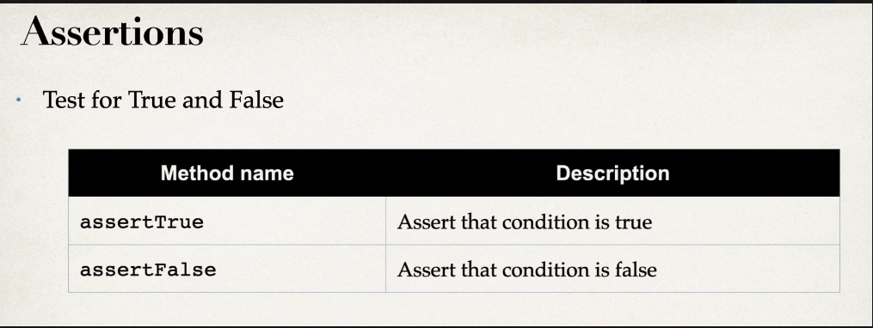
📘 JUnit 5 — Assertions: assertTrue() e assertFalse()
🟢 1. COSA FA / COSA OTTIENE
JUnit 5 mette a disposizione due metodi che permettono di verificare se una condizione booleana è vera oppure falsa.
- ✅ assertTrue() → Verifica che una condizione restituisca true.
- ✅ assertFalse() → Verifica che una condizione restituisca false.
👉 In parole semplici:
assertTrue() = Mi aspetto TRUE.
assertFalse() = Mi aspetto FALSE.
Se il risultato non corrisponde a quello atteso, il test fallisce.

💻 2. DEV — Analizziamo il codice del professore
Nella tua slide abbiamo due classi:
- DemoUtils.java → Contiene il metodo da testare.
- DemoUtilsTest.java → Contiene i test JUnit.
🔹 1️⃣ DemoUtils.java
package com.luv2code.junitdemo;
public class DemoUtils {
public Boolean isGreater(int n1, int n2) {
return n1 > n2;
}
}
🔍 Analizziamo il metodo
public Boolean isGreater(int n1, int n2)
Il metodo riceve due numeri interi:
- n1 → Primo numero.
- n2 → Secondo numero.
Restituisce un valore Boolean, quindi true oppure false.
Vediamo l'istruzione principale:
return n1 > n2;
L'operatore > verifica se il primo numero è maggiore del secondo.
Ad esempio:
10 > 5 // true
5 > 10 // false
👉 Il metodo isGreater() serve quindi a verificare se n1 è maggiore di n2.

🔹 2️⃣ DemoUtilsTest.java
Questo è il metodo di test presente nella tua slide:
@DisplayName("True and False")
@Test
void testTrueFalse() {
int gradeOne = 10;
int gradeTwo = 5;

assertTrue(demoUtils.isGreater(gradeOne, gradeTwo), "This should return true");
assertFalse(demoUtils.isGreater(gradeTwo, gradeOne), "This should return false");
}
Analizziamolo passo dopo passo.
✅ Primo controllo — assertTrue()
assertTrue(demoUtils.isGreater(gradeOne, gradeTwo), "This should return true");
Cosa succede?
1️⃣ JUnit richiama:
demoUtils.isGreater(gradeOne, gradeTwo)
I valori passati sono:
gradeOne = 10;
gradeTwo = 5;
Quindi il metodo esegue:
return 10 > 5;
Il risultato è:
true
2️⃣ JUnit verifica:
assertTrue(true);
✅ PASS — Il test supera questo controllo.
Perché ci aspettavamo true e abbiamo ottenuto true.

✅ Secondo controllo — assertFalse()
assertFalse(demoUtils.isGreater(gradeTwo, gradeOne), "This should return false");

Cosa succede?
1️⃣ JUnit richiama:
demoUtils.isGreater(gradeTwo, gradeOne)
Questa volta abbiamo invertito i parametri!
gradeTwo = 5;
gradeOne = 10;
Quindi il metodo esegue:
return 5 > 10;
Il risultato è:
false
2️⃣ JUnit verifica:
assertFalse(false);
✅ PASS — Anche questo controllo viene superato.
Perché ci aspettavamo false e abbiamo ottenuto false.

📖 3. TEORIA — Come funzionano assertTrue() e assertFalse()?
Entrambi i metodi appartengono alla classe:
org.junit.jupiter.api.Assertions
La differenza riguarda il risultato che ci aspettiamo.
Metodo | Condizione ricevuta | Risultato
assertTrue(true) | true | ✅ PASS
assertTrue(false) | false | ❌ FAIL
assertFalse(false) | false | ✅ PASS
assertFalse(true) | true | ❌ FAIL

🎯 4. PERCHÉ utilizziamo assertTrue() e assertFalse()?
Il professore vuole verificare che il metodo:
public Boolean isGreater(int n1, int n2) {
return n1 > n2;
}
si comporti correttamente in due situazioni.
Prima situazione:
isGreater(10, 5)
Ci aspettiamo true, perché 10 è maggiore di 5.
Seconda situazione:
isGreater(5, 10)
Ci aspettiamo false, perché 5 non è maggiore di 10.
Utilizzando entrambe le Assertions possiamo verificare che il metodo restituisca il risultato corretto in entrambi i casi.
✅ Controlliamo le condizioni vere.
✅ Controlliamo le condizioni false.
✅ Individuiamo eventuali comportamenti errati del metodo.

🎤 5. COLLOQUIO — Java Backend Developer
❓ Domanda: Qual è la differenza tra assertTrue() e assertFalse() in JUnit 5?
✅ Risposta da colloquio:
«In JUnit 5, assertTrue() e assertFalse() sono Assertions utilizzate per verificare condizioni booleane.
assertTrue() verifica che una condizione restituisca true, mentre assertFalse() verifica che restituisca false.
Ad esempio, se abbiamo un metodo che controlla se un numero è maggiore di un altro, possiamo utilizzare assertTrue() per verificare il caso positivo e assertFalse() per verificare quello negativo.
Se la condizione non corrisponde al valore atteso, il test fallisce.»

🧠 6. DA MEMORIZZARE
Assertion | Cosa verifica
assertTrue() | ✅ La condizione deve essere true
assertFalse() | ✅ La condizione deve essere false
💡 Concetto fondamentale
Nel codice del professore:
assertTrue(demoUtils.isGreater(10, 5));
✅ PASS → Perché 10 > 5 è true.
assertFalse(demoUtils.isGreater(5, 10));
✅ PASS → Perché 5 > 10 è false.
🎯 Bro, ricorda soprattutto questa differenza:
- assertEquals() → Verifica che due valori siano uguali.
- assertSame() → Verifica che due riferimenti puntino allo stesso oggetto.
- assertTrue() → Verifica che una condizione sia vera.
- assertFalse() → Verifica che una condizione sia falsa.
👉 Tutte queste Assertions servono a verificare automaticamente il comportamento del codice Java.
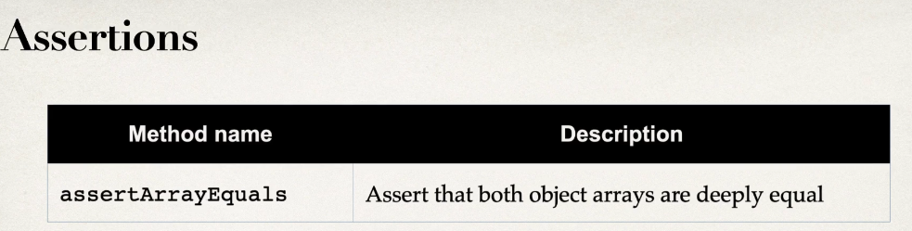

📘 JUnit 5 — Assertions: assertArrayEquals()
🟢 1. COSA FA / COSA OTTIENE
JUnit 5 mette a disposizione il metodo assertArrayEquals(), che permette di verificare se due array contengono gli stessi elementi, nello stesso ordine.
👉 In parole semplici:
assertArrayEquals() = verifica che due array siano uguali nel contenuto.
Per superare il controllo, gli array devono avere:
- ✅ La stessa lunghezza.
- ✅ Gli stessi elementi.
- ✅ Gli elementi nello stesso ordine.
💡 Esempio della tua slide:
String[] array1 = {"A", "B", "C"};
String[] array2 = {"A", "B", "C"};
Anche se sono due array distinti, il loro contenuto è uguale.
assertArrayEquals(array1, array2);
✅ PASS — Test superato.

💻 2. DEV — Analizziamo il codice del professore
Nella tua slide abbiamo due classi:
- DemoUtils.java → Contiene l'array e il metodo che lo restituisce.
- DemoUtilsTest.java → Contiene il test che verifica il contenuto dell'array.
🔹 1️⃣ DemoUtils.java
package com.luv2code.junitdemo;
public class DemoUtils {
private String[] firstThreeLettersOfAlphabet = {"A", "B", "C"};

public String[] getFirstThreeLettersOfAlphabet() {
return firstThreeLettersOfAlphabet;
}
}

🔹 2️⃣ DemoUtilsTest.java
Questo è il metodo di test presente nella tua slide.
@DisplayName("Array Equals")
@Test
void testArrayEquals() {
String[] stringArray = {"A", "B", "C"};
assertArrayEquals(stringArray, demoUtils.getFirstThreeLettersOfAlphabet(), "Arrays should be the same");
}
Analizziamolo passo dopo passo.
✅ 1. Preparazione dell'array
String[] stringArray = {"A", "B", "C"};
Creiamo un array chiamato stringArray.
Questo rappresenta il risultato che ci aspettiamo.
stringArray
┌─────┬─────┬─────┐
│ "A" │ "B" │ "C" │
└─────┴─────┴─────┘
✅ 2. Esecuzione del metodo
demoUtils.getFirstThreeLettersOfAlphabet()
Richiamiamo il metodo della classe DemoUtils.
Il metodo restituisce:
{"A", "B", "C"}
Questo rappresenta il risultato effettivo.
✅ 3. Verifica con assertArrayEquals()
assertArrayEquals(stringArray, demoUtils.getFirstThreeLettersOfAlphabet(), "Arrays should be the same");
JUnit confronta:
Expected — Valore atteso
stringArray = {"A", "B", "C"};
Actual — Valore effettivo
demoUtils.getFirstThreeLettersOfAlphabet()
Restituisce: {"A", "B", "C"}
🔄 Confronto
assertArrayEquals()
|
┌───────┴───────┐
▼ ▼
EXPECTED ACTUAL
| |
▼ ▼
┌───┬───┬───┐ ┌───┬───┬───┐
│ A │ B │ C │ │ A │ B │ C │
└───┴───┴───┘ └───┴───┴───┘
| |
└─────── ┬ ───────┘
▼
STESSI ELEMENTI
STESSO ORDINE
|
▼
✅ PASS
✅ Il test viene superato perché i due array hanno lo stesso contenuto.
E la stringa finale?
"Arrays should be the same"
È un messaggio personalizzato che JUnit mostra se l'Assertion fallisce.
Non viene utilizzato per confrontare gli array.

📖 3. TEORIA — Come funziona assertArrayEquals()?
Il metodo appartiene alla classe:
org.junit.jupiter.api.Assertions
La sintassi utilizzata nella tua slide è:
assertArrayEquals(expected, actual, message);
Dove:
Parametro | Significato
expected | Array che ci aspettiamo
actual | Array restituito dal metodo
message | Messaggio mostrato in caso di errore
🔹 Ma cosa significa "deeply equal"?
Nella slide troviamo:
Assert that both object arrays are deeply equal.
Significa che JUnit verifica l'uguaglianza degli elementi degli array, non semplicemente che siano lo stesso oggetto.
Per gli array di stringhe del tuo esempio, confronta il contenuto delle stringhe in ciascuna posizione.
⚠️ L'ordine degli elementi è importante!
Consideriamo questi due array:
String[] array1 = {"A", "B", "C"};
String[] array2 = {"A", "C", "B"};
Eseguiamo:
assertArrayEquals(array1, array2);
❌ FAIL
Perché?
EXPECTED ACTUAL

A B C A C B
│ │ │ │ │ │
✅ ❌ ❌
Anche se contengono le stesse lettere, l'ordine è diverso.

🎯 4. PERCHÉ utilizziamo assertArrayEquals()?
Il professore vuole verificare che il metodo:
getFirstThreeLettersOfAlphabet()
restituisca esattamente:
{"A", "B", "C"}
Con assertArrayEquals() possiamo controllare automaticamente tutti gli elementi dell'array.
Perché non utilizzare semplicemente assertEquals()?
Questa è una differenza importante in Java.
String[] array1 = {"A", "B", "C"};
String[] array2 = {"A", "B", "C"};
Se scriviamo:
assertEquals(array1, array2);
❌ FAIL
Perché sono due oggetti array differenti e gli array Java non confrontano il contenuto attraverso equals().
Invece:
assertArrayEquals(array1, array2);
✅ PASS
Perché JUnit confronta gli elementi.
👉 Quindi utilizziamo assertArrayEquals() quando vogliamo verificare il contenuto di due array.

🎤 5. COLLOQUIO — Java Backend Developer
❓ Domanda: A cosa serve assertArrayEquals() in JUnit 5?
✅ Risposta da colloquio:
«In JUnit 5, assertArrayEquals() è un metodo utilizzato per verificare che due array siano uguali nel contenuto.
Il confronto verifica che gli array abbiano la stessa lunghezza e gli stessi elementi nelle stesse posizioni.
A differenza di assertEquals(), che sugli array Java distinti non confronta direttamente gli elementi, assertArrayEquals() permette di verificare il loro contenuto.
Se gli array contengono elementi differenti oppure in un ordine diverso, l'Assertion fallisce.»

🧠 6. DA MEMORIZZARE
Assertion | Cosa verifica
assertEquals() | Uguaglianza dei valori
assertSame() | Stesso oggetto in memoria
assertArrayEquals() | Stesso contenuto degli array
💡 CONCETTO FONDAMENTALE
Nel codice del professore:
String[] stringArray = {"A", "B", "C"};
assertArrayEquals(stringArray, demoUtils.getFirstThreeLettersOfAlphabet(), "Arrays should be the same");
✅ PASS perché entrambi gli array contengono:
Indice: 0 1 2
| | |
Expected: A B C
Actual: A B C
✅ ✅ ✅
🎯 Bro, ricorda soprattutto questa differenza:
assertEquals() → Confronta l'uguaglianza dei valori.
assertSame() → Confronta i riferimenti degli oggetti.
assertArrayEquals() → Confronta gli elementi degli array, rispettando il loro ordine.
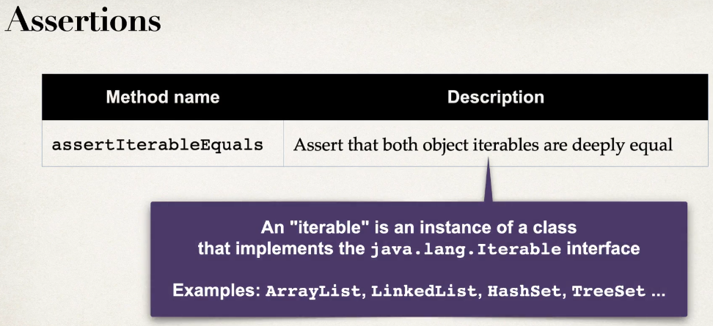
📘 JUnit 5 — Assertions: assertIterableEquals()
🟢 1. COSA FA / COSA OTTIENE
JUnit 5 mette a disposizione il metodo assertIterableEquals(), che permette di verificare se due oggetti Iterable contengono gli stessi elementi nello stesso ordine.
👉 In parole semplici:
assertIterableEquals() = verifica che due collezioni abbiano gli stessi elementi, nello stesso ordine di iterazione.
Per superare il controllo:
- ✅ Devono contenere lo stesso numero di elementi.
- ✅ Gli elementi devono essere uguali.
- ✅ Gli elementi devono comparire nello stesso ordine durante l'iterazione.
💡 Esempio della tua slide:
List<String> list1 = List.of("luv", "2", "code");
List<String> list2 = List.of("luv", "2", "code");
Se eseguiamo:
assertIterableEquals(list1, list2);
✅ PASS — Test superato.
Perché le due liste contengono gli stessi elementi nello stesso ordine.

💻 2. DEV — Analizziamo il codice del professore
Nella tua slide abbiamo due classi:
- DemoUtils.java → Contiene la lista e il metodo che la restituisce.
- DemoUtilsTest.java → Contiene il test JUnit che verifica il contenuto della lista.
🔹 1️⃣ DemoUtils.java
package com.luv2code.junitdemo;
public class DemoUtils {
private List<String> academyInList = List.of("luv", "2", "code");
public List<String> getAcademyInList() {
return academyInList;
}
}
🔍 Analizziamo il codice
Prima istruzione:
private List<String> academyInList = List.of("luv", "2", "code");
Abbiamo dichiarato una variabile chiamata academyInList.
Vediamo i componenti:
- List<String> → Una lista che contiene stringhe.
- academyInList → Nome della variabile.
- List.of(...) → Crea una lista non modificabile.
- "luv", "2", "code" → I tre elementi della lista.
Visualizziamola:
academyInList
┌───────┬─────┬────────┐
│ "luv" │ "2" │ "code" │
└───────┴─────┴────────┘
0 1 2
Seconda istruzione:
public List<String> getAcademyInList() {
return academyInList;
}
Questo metodo restituisce la lista academyInList.
👉 Quindi, quando richiamiamo:
demoUtils.getAcademyInList();
Otteniamo una lista che contiene:
["luv", "2", "code"]

🔹 2️⃣ DemoUtilsTest.java
Vediamo il metodo di test presente nella tua slide.
@DisplayName("Iterable equals")
@Test
void testIterableEquals() {
List<String> theList = List.of("luv", "2", "code");
assertIterableEquals(theList, demoUtils.getAcademyInList(), "Expected list should be same as actual list");
}
Analizziamolo passo dopo passo.
✅ 1. Preparazione della lista
List<String> theList = List.of("luv", "2", "code");
Creiamo una lista chiamata theList.
Questa rappresenta il risultato atteso (Expected).
theList
┌───────┬─────┬────────┐
│ "luv" │ "2" │ "code" │
└───────┴─────┴────────┘
✅ 2. Esecuzione del metodo
demoUtils.getAcademyInList()
Richiamiamo il metodo della classe DemoUtils.
Questo restituisce:
["luv", "2", "code"]
Questo rappresenta il risultato effettivo (Actual).
✅ 3. Verifica con assertIterableEquals()
assertIterableEquals(theList, demoUtils.getAcademyInList(), "Expected list should be same as actual list");
JUnit confronta i due Iterable.
Expected — Risultato atteso
theList
Contiene:
["luv", "2", "code"]
Actual — Risultato effettivo
demoUtils.getAcademyInList()
Restituisce:
["luv", "2", "code"]

📖 3. TEORIA — Come funziona assertIterableEquals()?
La sintassi utilizzata nella slide è:
assertIterableEquals(expected, actual, message);
Parametro | Significato
expected | Collezione attesa
actual | Collezione effettiva
message | Messaggio visualizzato in caso di errore
🔹 Ma cosa significa Iterable?
Nella slide il professore scrive:
An "iterable" is an instance of a class that implements the java.lang.Iterable interface.
Significa che un oggetto Iterable appartiene a una classe che implementa l'interfaccia:
java.lang.Iterable
Questa interfaccia permette di scorrere gli elementi di una collezione uno alla volta.
Nella slide troviamo questi esempi:
Classe | Descrizione
ArrayList | Lista di elementi
LinkedList | Lista concatenata
HashSet | Insieme di elementi senza duplicati
TreeSet | Insieme di elementi ordinati
Tutte queste classi implementano Iterable, direttamente o indirettamente.
👉 Per questo possiamo utilizzare assertIterableEquals() anche con queste collezioni.
⚠️ Attenzione: HashSet non garantisce l'ordine di iterazione. Poiché assertIterableEquals() confronta gli elementi nell'ordine in cui vengono restituiti, due HashSet con gli stessi elementi potrebbero non superare il confronto se vengono iterati in ordine diverso.

🔹 Differenza tra assertArrayEquals() e assertIterableEquals()
Bro, questa è la differenza importante rispetto alla slide precedente.
Abbiamo già studiato: assertArrayEquals()
Questo metodo confronta gli elementi di due array.
Adesso abbiamo: assertIterableEquals()
Questo metodo confronta gli elementi di due oggetti Iterable.
Metodo | Cosa confronta
assertArrayEquals() | Elementi degli array
assertIterableEquals() | Elementi degli Iterable
Entrambi | Contenuto e ordine
💡 Differenza pratica
Con gli array:
String[] array1 = {"A", "B", "C"};
String[] array2 = {"A", "B", "C"};
assertArrayEquals(array1, array2);
✅ PASS
Con le liste della tua slide:
List<String> theList = List.of("luv", "2", "code");
assertIterableEquals(theList, demoUtils.getAcademyInList());
✅ PASS
Il concetto è simile, ma cambia il tipo di oggetto che vogliamo confrontare.

🎯 4. PERCHÉ utilizziamo assertIterableEquals()?
Il professore vuole verificare che il metodo:
getAcademyInList()
restituisca esattamente una lista contenente:
["luv", "2", "code"]
Quindi prepara una lista con i valori attesi:
List<String> theList = List.of("luv", "2", "code");
E la confronta con il risultato effettivo:
assertIterableEquals(theList, demoUtils.getAcademyInList());
✅ Verifichiamo automaticamente tutti gli elementi.
✅ Controlliamo che siano nello stesso ordine.
✅ Non è necessario che le due liste siano lo stesso oggetto in memoria.
Il vantaggio principale è verificare il contenuto delle collezioni senza confrontare manualmente ogni elemento.

🎤 5. COLLOQUIO — Java Backend Developer
❓ Domanda: A cosa serve assertIterableEquals() in JUnit 5?
✅ Risposta da colloquio:
«In JUnit 5, assertIterableEquals() permette di verificare che due oggetti che implementano l'interfaccia Iterable contengano gli stessi elementi nello stesso ordine di iterazione.
Possiamo utilizzarlo, ad esempio, per confrontare due liste.
A differenza di assertArrayEquals(), che viene utilizzato per gli array, assertIterableEquals() viene utilizzato per oggetti Iterable.
Non è necessario che le collezioni siano lo stesso oggetto, ma devono contenere elementi uguali nelle rispettive posizioni.»

🧠 6. DA MEMORIZZARE
Le Assertions studiate finora
Assertion | Cosa verifica
assertEquals() | Due valori sono uguali
assertNotEquals() | Due valori sono diversi
assertNull() | Il valore è null
assertNotNull() | Il valore non è null
assertSame() | Stesso oggetto in memoria
assertNotSame() | Oggetti diversi in memoria
assertTrue() | La condizione è true
assertFalse() | La condizione è false
assertArrayEquals() | Contenuto degli array
assertIterableEquals() | Contenuto degli Iterable

🎯 Bro, ricorda soprattutto:
assertArrayEquals() → Per confrontare array.
assertIterableEquals() → Per confrontare collezioni Iterable.
Entrambi verificano gli elementi e il loro ordine, non che i due oggetti siano la stessa istanza in memoria.
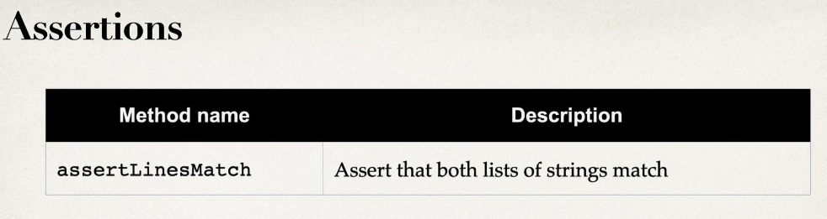
📘 JUnit 5 — Assertions: assertLinesMatch()
🟢 1. COSA FA / COSA OTTIENE
Il metodo assertLinesMatch() permette di verificare che due liste di stringhe corrispondano tra loro.
È simile a assertIterableEquals(), che abbiamo già studiato, ma presenta una differenza importante:
👉 assertLinesMatch() può confrontare le stringhe anche attraverso espressioni regolari (Regex).
Questo significa che non sempre le stringhe devono essere identiche carattere per carattere.

💻 2. DEV — Analisi del codice del professore
📌 DemoUtils.java
private List<String> academyInList = List.of("luv", "2", "code");
public List<String> getAcademyInList() {
return academyInList;
}
Il metodo restituisce la lista:
["luv", "2", "code"]
📌 DemoUtilsTest.java
@DisplayName("Lines match")
@Test
void testLinesMatch() {
List<String> theList = List.of("luv", "2", "code");

assertLinesMatch(theList, demoUtils.getAcademyInList(), "Lines should match");
}
🔍 Analizziamo assertLinesMatch()
assertLinesMatch(
theList, // Expected
demoUtils.getAcademyInList(), // Actual
"Lines should match" // Messaggio in caso di errore
);
JUnit confronta le stringhe delle due liste.
Expected | Actual | Risultato
"luv" | "luv" | ✅
"2" | "2" | ✅
"code" | "code" | ✅
✅ PASS: tutte le stringhe corrispondono.

📖 3. TEORIA — Cosa cambia rispetto a assertIterableEquals()?
Questa è la parte importante da comprendere.
assertIterableEquals() | assertLinesMatch()
Confronta gli elementi degli Iterable | Confronta sequenze di stringhe
Richiede elementi uguali | Può utilizzare anche Regex
Confronta gli elementi nell'ordine | Supporta regole di corrispondenza per le righe
🔹 Esempio per capire la differenza
Supponiamo di scrivere:
List<String> expected = List.of("luv", "[0-9]", "code");

List<String> actual = List.of("luv", "2", "code");
Con:
assertIterableEquals(expected, actual); ❌ FAIL
Perché "[0-9]" è diverso da "2".
Invece:
assertLinesMatch(expected, actual); ✅ PASS
Perché "[0-9]" è un'espressione regolare che corrisponde a una singola cifra, quindi anche a "2".
💡 Attenzione: questo esempio serve soltanto a mostrare la particolarità di assertLinesMatch(). Nella slide del professore vengono confrontate stringhe identiche, senza utilizzare Regex.

🎯 4. PERCHÉ utilizziamo assertLinesMatch()?
Nel codice del professore:
assertLinesMatch(theList, demoUtils.getAcademyInList(), "Lines should match");
L'obiettivo è verificare che le stringhe restituite dal metodo corrispondano a quelle attese.
In questo caso entrambe le liste sono identiche.
Quindi anche assertIterableEquals() avrebbe superato il test.
La differenza è che assertLinesMatch() offre modalità di confronto più flessibili, come le espressioni regolari.

🎤 5. COLLOQUIO — Java Backend Developer
❓ Qual è la differenza tra assertIterableEquals() e assertLinesMatch()?
✅ Risposta da colloquio:
«Entrambi permettono di confrontare sequenze di elementi.
assertIterableEquals() verifica l'uguaglianza degli elementi nello stesso ordine.
assertLinesMatch(), invece, è specifico per sequenze di stringhe e permette anche di utilizzare espressioni regolari per confrontarle.
È quindi utile quando vogliamo verificare che le stringhe rispettino un determinato formato, senza richiedere sempre una corrispondenza letterale.»

🧠 DA MEMORIZZARE
assertIterableEquals() → Confronta gli elementi di due Iterable.
assertLinesMatch() → Confronta sequenze di stringhe, supportando anche Regex.
🎯 Nel tuo esempio entrambi superano il test perché le liste contengono esattamente "luv", "2", "code".

